Лабораторная работа 6

Разбивку углов поворота трассы канала (Уг1, Уг2 и др.), место его примыкания к основному каналу, в точке ПК0, выполняют полярным способом от пунктов 1 и 2 планово-высотного обоснования топографической съемки (рис. 1)

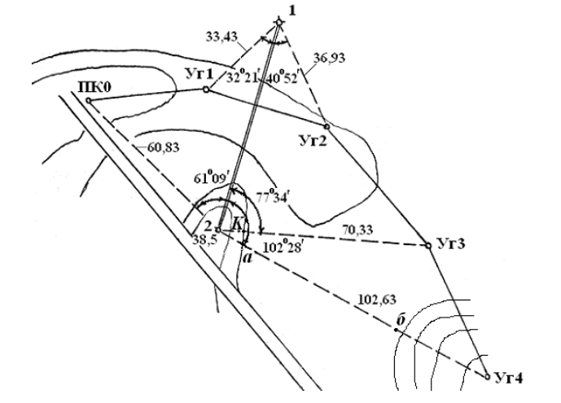
Рисунок 1. Разбивочный чертеж по выносу на местность участка канала

Координаты точек планово-высотного обоснования вычислены при выполнении тахеометрической съемки, от них и производится разбивка отдельных участков канала. Для выполнения необходимых расчетов графическим путем от координатной сетки измеряют координаты вершин поворота канала. Результаты приведены в таблице 1.

Таблица 1 Результаты измерений координат вершин поворота канала
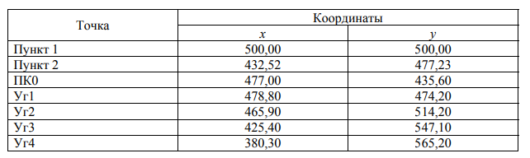

Результаты вычислений приведены в табл. 2, где в графах 2–7 представлены координаты точек и приращения координат. В графах 8–10 вычислить тангенсы румбов и румбы направлений, образованных точками планового обоснования, которые закреплены на местности, и углами поворота трассы. Например, тангенс направления линии пункт 2 – ПК0 (см. рис. 1) равен
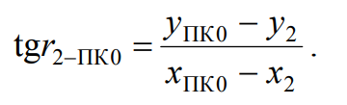

Знаки приращений координат определяют название румбов. По величине и названию румба определяют соответствующий дирекционный угол линии. Горизонтальный угол, который необходимо отложить на местности теодолитом от линии 2 – 1 по направлению 2 –ПК0, вычисляют из разности дирекционных углов этих линий. Если величина дирекционного угла для правой линии окажется меньше, чем для левой, то к ней добавляют 360°:
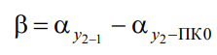

Вычисление длин линий от точек планового обоснования до углов
поворота производят по формуле:

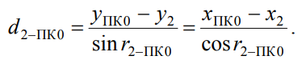

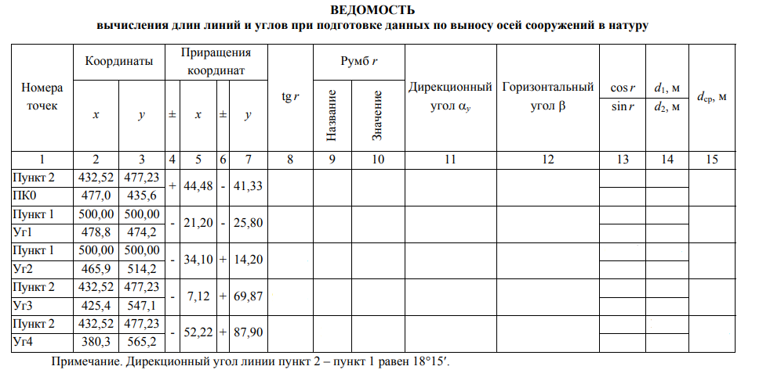
Таблица 2

При вычислении получены лишь горизонтальные проложения линий. В натуре откладывают линии с учетом угла наклона. Для этого определяют поправку Δd за наклон линии, которая равна Δd = Δh²/2d, где Δh – превышение, определяемое разностью отметок концов линии. Тогда откладываемое на местности расстояние D=d+Δd .
Если вдоль линии имеются участки с переменными уклонами, например, линия пункт 2–Уг4, то поправки вводятся отдельно для каждого участка. При уклонах менее 0,02–0,03 ввиду малости поправки не вводят. Вычисления заполнить в табл. 3.

Наименование линии | d, м | Δh, м | Δd, м | D, м
Пункт 2 – ПК0
Пункт 2 – точка К
Точка К – Уг3
Общая длина линии пункт 2 – Уг3 |  |  |  | 70,33
Пункт 1 – Уг1
Пункт 1 – Уг2
Пункт 2 – точка а
Точка а – точка б
Точка б – Уг4
Общая длина линии пункт 2 – Уг4 |  |  |  | 102,63
Уг3 – Уг4

